НОД в подготовительной группе

«Исследователи»

**Задачи:**

*Образовательные:*

1. Закреплять представления детей о разнообразных свойствах воды.
2. Обучать детей составлять рассуждение

*Развивающие:*

1. Развивать умение устанавливать причинно-следственные связи.
2. Развивать навыки проведения лабораторных опытов.

*Воспитательные:*

1. Формировать положительное взаимоотношение

**Словарная работа:** лаборанты, экспериментаторы

**Оборудование:** пластиковые стаканчики разной величины, две деревянные матрешки, воронка, кувшины, пластмассовые кубик и шарик небольшого размера, гуашь любого цвета, кисточка, соль, сахар, бутылочка аптечной мяты, стаканчики для пробы воды, широкий таз, салфетки.

**Ход НОД**

**1. Организационный момент.**

- Ребята, посмотрите вокруг. Что здесь находится? (дети рассматривают столы, предметы на них: колбы, баночки, кувшины с водой). Как вы думаете, где это может находится?

- А кто работает в лаборатории? Чем они исследователи, лаборанты , экспериментаторы занимаются, что изучают?

- А вы хотите стать исследователями? Но можно ли приступить к экспериментам в обычной одежде? Какая одежда у лаборантов? В нашей лаборатории имеются специальные фартуки, одевайте их.

- Как вы думаете, есть определенные правила работы в лаборатории? Вы правильно их перечислили, а чтобы вы про них не забыли, я поставлю схему поведения на стол.

- Теперь мы стали настоящими исследователями и, значит, можем пройти в лабораторию. Приглашаю всех к экрану. Для того чтобы узнать, что мы будем исследовать нужно разгадать ребус.

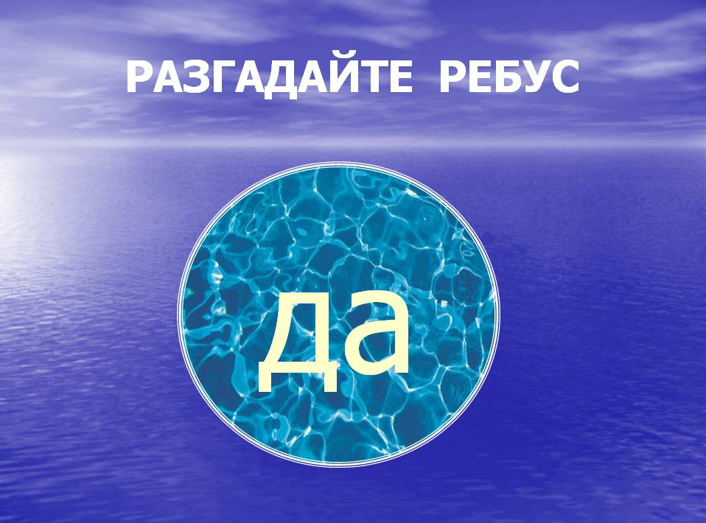

- Правильно вода. А, что такое вода?

*Презентация «Вода», в ходе которой дети расходятся по трем лабораториям.*

- В каждой лаборатории имеется схема проведения эксперимента. Вы видите на своих столах по две схемы, следовательно, вы должны провести по 2 эксперимента. Но сначала решите, кто какой будет проводить эксперимент, а кто помогать.

*Воспитатель засекает по песочным часам время. По окончанию времени воспитатель и все дети подходят по очереди к каждой лаборатории, где дети рассуждают о результатах эксперимента. Схематическое изображение результата исследования один из членов команды прикрепляет в таблицу на доске.*

А сейчас мы узнаем, насколько вы внимательные лаборанты.

Если я назову состояние воды, то вы хлопаете в ладоши, если предмет из лаборатории, то топаете ногами, а если морских обитатели – то плывите!

Теперь еще раз повторим свойства воды. Для этого обратимся к нашей схеме.

Молодцы! Что ж, работа в нашей лаборатории закончилась и я предлагаю всем снять фартуки. Скажите, вам понравилось быть лаборантами? А все справились? Глеб, как ты оцениваешь свою работу, а ты Настя?

|  |  |  |
| --- | --- | --- |
|  |  |  |
|  |  |  |

Дети, вы знаете, что вода приносит огромную пользу, но вместе с тем может причинить серьезный вред.

Предлагаю вам дома составить рассказ, о том какую пользу приносит вода человеку.

**Приложение**

**Лаборатория №1.**

**Опыт 1 «Какой формы вода? ».**

На столе маленькие кубик и шарик, большой стакан, узкая и широкая емкости, кувшин с водой.

Какой формы эти предметы? Изменят ли они форму, если их переложить в стакан? Почему? А если воду из кувшина перелить в другой сосуд (емкость, что с ней случится? Почему вода каждый раз меняет форму?

Что мы хотели узнать? Что для этого сделали? Что было и что получилось?

Вывод: вода – жидкость, она принимает форму того сосуда, в котором находится.

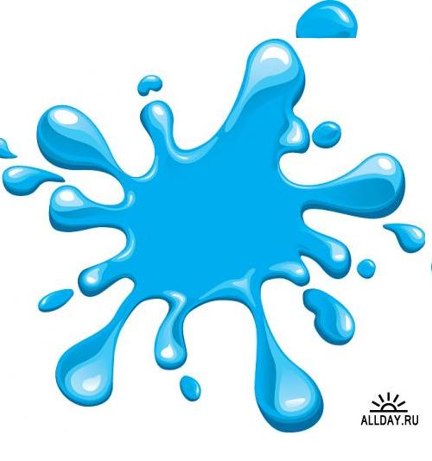

**Опыт 2 «Вода не имеет собственного запаха».**

На столе стакан с водой, бутылочка аптечной мяты. Предложить понюхать воду. Есть ли у воды запах? Добавляем капли аптечной мяты. Предлагаем понюхать.

Что хотели узнать? Что для этого сделали? Что было и что стало? Вывод: вода не имеет собственного запаха.

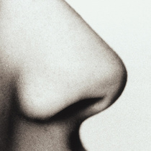

**Лаборатория №2.**

**Опыт 1 «Какого цвета вода? ».**

На столе один стакан с молоком, два стакана с водой, две игрушки, гуашь любого цвета, кисточка.

Как вы думаете, какого цвета вода? Как доказать, что вода не имеет цвета, она прозрачна?

Ставим игрушки сзади стаканов с водой и молоком. Что получилось?

Вывод: через воду игрушка видна, через молоко – нет, значит, вода – прозрачная жидкость, она не имеет цвета.

Что хотели узнать? Что для этого сделали? Что было и что стало?

А можно ли прозрачную воду сделать непрозрачной? Какими способами?

Используем один из способов – добавим краску. Что получилось?

Что хотели узнать? Что для этого сделали? Что было и что стало?

*Вывод:* вода – прозрачная жидкость, но ее можно сделать не прозрачной, если

растворить в ней разные вещества.

**Опыт 2 «Вода способна отражать предметы».**

На полу таз с водой. Что случится, если заглянуть в таз с водой?

Все заглядывают в него. Что увидели в воде?

Где еще можно увидеть свое отражение?

Что делали? Что узнали?

*Вывод:* вода отражает все, как зеркало.

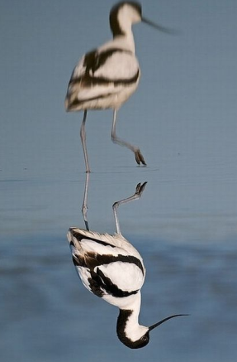

**Лаборатория №3.**

**Опыт 1 «Есть ли у воды вкус? ».**

На столе кувшин с водой, два больших стакана, стаканчики, сахар комочком, соль, две ложки.

Предлагаем попробовать воду. Что можно сказать о вкусе воды? Каким способом можно придать вкус воде? Растворяем сахар, соль. Пробуем. Что теперь можно сказать о вкусе воды?

Что хотели узнать? Что для этого сделали? Что было и что стало?

*Вывод:* вода не имеет своего вкуса; она получает вкус от веществ, которые растворяет.

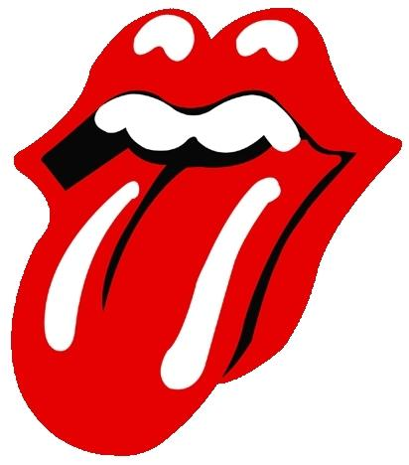

**Опыт 2 «Вода влияет на звук»**

Обратить внимание на банки, наполненные водой: первая – полная, вторая – больше половины, третья – половина, четвертая – менее половины, пятая – пустая. Предлагает ребенку постучать по банкам палочкой с шариком на конце. Послушать, как звенят банки с водой

Что делали? Что узнали?

*Вывод:* количество воды влияет на звук. Чем меньше воды, тем выше звук.

